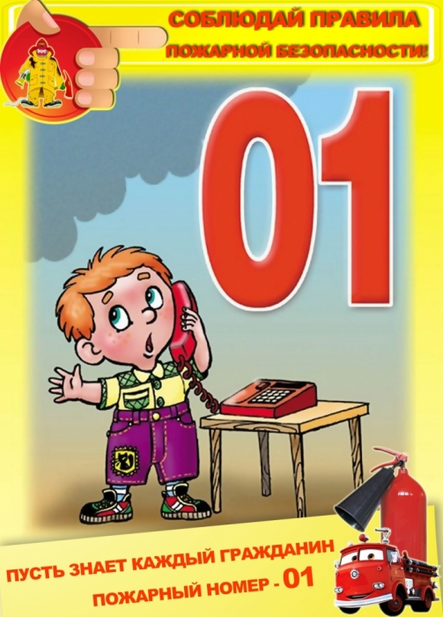

Безопасность детей при пожаре
Маленькие дети – большие фантазеры! По количеству придуманных игр в минуту они обойдут любого, даже самого опытного массовика-затейника. Но, к сожалению, не все детские забавы безопасны. Любопытство и тяга к ярким впечатлениям могут привести к опасной шалости – игре с огнем! Именно поэтому, начиная с самого раннего возраста, очень важно обучить ребенка навыкам осторожного обращения с огнем, объяснить ему причины пожара и правила поведения при его возникновении.
Дети до пяти лет имеют вдвое больше шансов погибнуть при пожаре, чем мы, взрослые. Каждый год тысячи детей получают травмы или погибают во время пожаров в домах, причем 40 процентов из них - дети до пяти лет.
Подготовьтесь - сделайте свой дом менее опасным при пожаре.
Отработайте на практике свою готовность на случай пожара - особенно план пожарной эвакуации своего дома.
Предотвратите непоправимое.
Когда речь идет о самых маленьких членах вашей семьи, помните: одна лишь любовь их не спасет. Их спасет применение мер пожарной безопасности.
Дети и огонь
ФАКТ: спички, зажигалки и другие источники огня являются ведущей причиной смерти от пожара детей в возрасте до пяти лет. Нужно сказать, что малыши сами вызывают большое количество домашних пожаров, играя с зажигалками и спичками. Дети проявляют естественное любопытство к огню, и мы не должны недооценивать их способность чиркнуть спичкой или зажечь зажигалку.
Что вы можете сделать:
- Храните спички и зажигалки в недоступном и незаметном для детей месте, желательно в запертом на ключ ящике.
- Научите малышей говорить вам, когда они находят спичку или зажигалку.
- Помните, что даже зажигалки с устройствами защиты от зажигания детьми не обеспечивают полной защиты, и храните их в безопасном месте.
- Когда ребенок проявляет любопытство к огню или играет с огнем, объясните ему спокойно и твёрдо, что спички и зажигалки - это предметы для взрослых, с которыми надо быть осторожными.
- Никогда не используйте спички или зажигалки для развлечения. Дети могут начать подражать вам.
- Предупреждайте пожары, показывая детям, как следует соблюдать правила безопасности дома. Не разрешайте детям подходить ближе, чем на 1 метр к плите, когда на ней готовится пища, не перегружайте электрические розетки, ежегодно проверяйте отопительную систему и используйте глубокие пепельницы или гасите сигареты водой, если вы курите.

